**Python学习和开发环境的建立**

Python解释器、标准库及扩展包构成Python的基本开发环境，满足学习和软件开发的要求。Python解释器及其标准库可从Python官网下载；其他扩展包可用pip命令等方法安装。

大型软件开发宜采用集成开发工具，常用的有: Eclipse，VS2015等，其中，Eclipse加PyDev插件的方式， 为较多Python程序开发人员使用。

1. **Python基本开发环境建立**

本机使用win10的64位系统，从官网下载好对应的64位python安装包后，安装python（对于32位系统下载对应的安装包），注意到安装过程中要选择添加环境变量到path，否则后续操作将存在一定的问题，如下图：

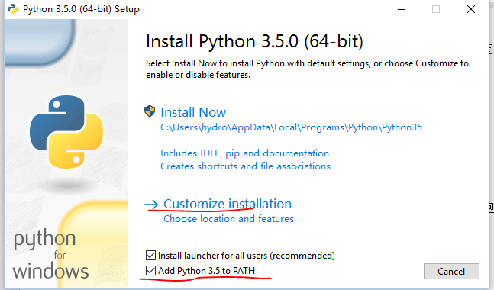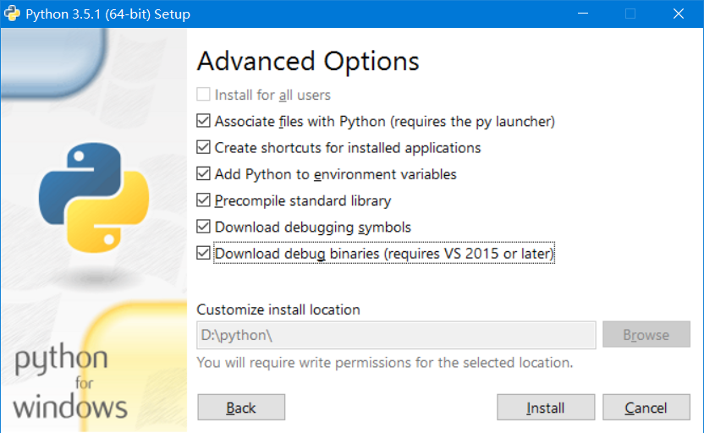

然后启动windows自带的命令提示符，输入pip install --upgrade pip，将Python新到最新的版本：

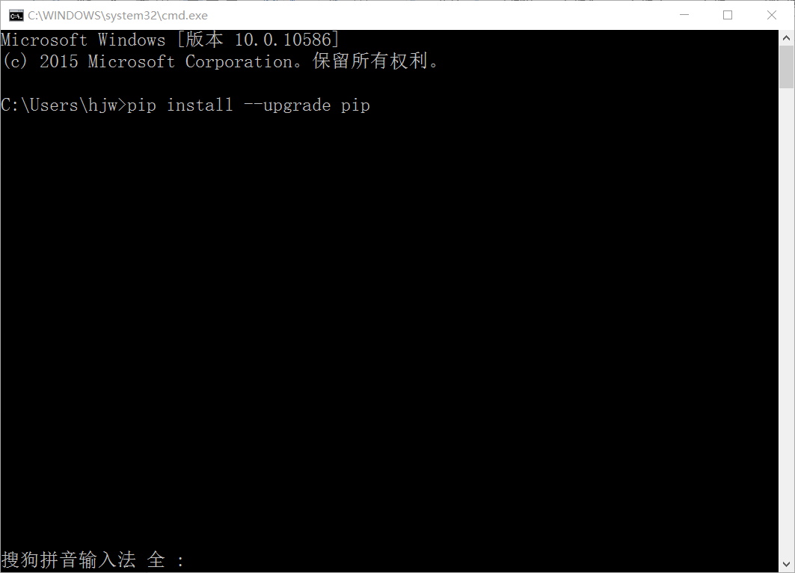

1. **Python扩展包安装**

pip命令是软件包的基本安装方式，不过，有些软件包使用pip安装时，需要本地编译，编译条件如果不满足安装就会失败。以下操作均使用pip安装的方法。

**2.1 编码规范**

pip install autopep8

pip install pylint

**2.2 科学计算软件包**

**2.2.1 SciPy**

Scipy官网：<http://www.scipy.org/>,提供有全面的科学计算软件包信息。基本应用安装以下3个即可：

numpy

scipy

matplotlib

Window环境下Scipy 软件包的 安装，建议从加州大学欧文分校下载编译好的*.whl，然后，用pip逐个本地安装：

>pip install *.whl

**2.2.2 交互计算 Jupiter**

1） 安装Jupiter ：

>pip install jupyter 在线安装

2） 安装Python语言内核

>pip install ipython ，支持Python语言

3） 安装依赖包

>pip install pyreadline

>pip install sympy

4）支持显示数学符号、公式，安装MathJax：

命令行下，

>IPython

打开一个IPython的shell，然后，在其中键入如下代码：

from IPython.external.mathjax import install_mathjax

install_mathjax()

5） 运行notebook:

在iPython notebook文件所在目录下，打开命令行窗口：

>jupyter notebook

**2.2.3 IF97 for Python**

Windows 32/64位版: 从

<https://github.com/Py03013052/SEUIF97>

下载：SEUIF97.dll和 seuif97.py，然后：

1) SEUIF97.dll拷贝到 c:\windows\system

2) seuif97.py拷贝到 c:\python35\Lib

1. **基于Eclipse的Python开发环境**

**3.1 安装Eclipse IDE**

**3.1.1安装JavaSDK**

Eclipse IDE是使用Java开发的，电脑中需要预先安装好Java JRE/JDK软件包，因此，安装前，在命名行下，输入：

>java –version

检查是否已经安装了Java软件包。 如果电脑中已经安装了Java ,会显示有关版本。

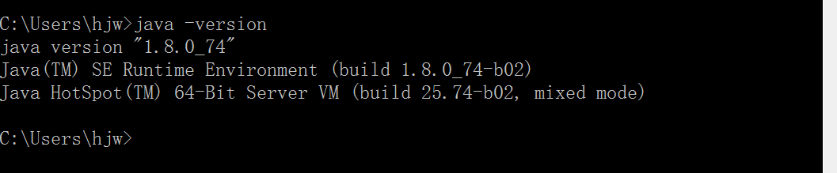

如果没有安装java 或者版本不能满足Eclipse IDE最低要求，需要从Oracle下载Java包。

**3.1.2 Eclipse IDE**

Eclipse IDE是插件型开发环境，有很多版本可以下载。本课程主要使用Python语言，会涉及C/C++开发，所以，建议下载Eclipse CDT(Eclipse IDE　for　C/C++)版.

Eclipse CDT官方下载地址：

http://www.eclipse.org/downloads/

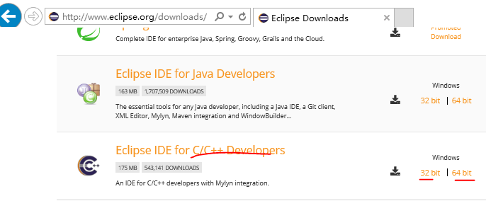

根据操作系统32/63位，下载相应的版本，然后将下载的Eclipse CDT解压到指定目录下，运行解压目录下的：eclipse.exe即可。

如果使用Windows7 以上版本操作系统，建议将运行eclipse.exe，固定到任务栏。（在eclipse.exe文件名上，点鼠标右键即可）

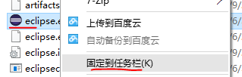



以后，从任务栏启动Eclipse方便很多（同样也可以将IDLE固定到任务栏）。

**3.2 安装Python开发插件PyDev**

使用Eclipse IDE作为Python开发环境，需要：1） 安装PyDev插件；2）配置解释器为Python3.4；

**3.2.1 安装PyDev插件**

通过Windows->Eclipse Marketplaces进入市场，输入Pydev，找到Pydev安装/更新项目，在线安装即可：

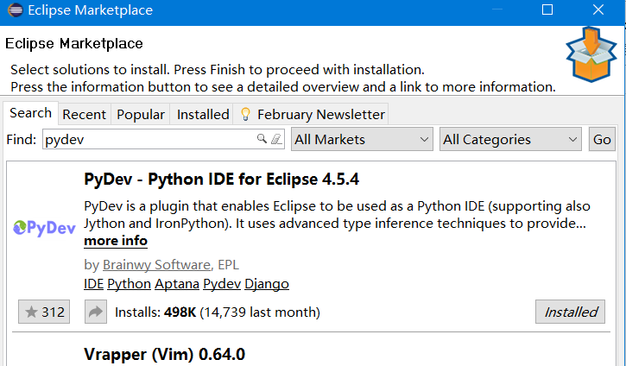

**3.2.2 配置 Python解释器**

安装好后，重新启动。通过：

Windows->Preference->Pydev->Interperters->Python Interperter点其中的：Advanced Auto-config配置开发使用的 Python解释器版本:

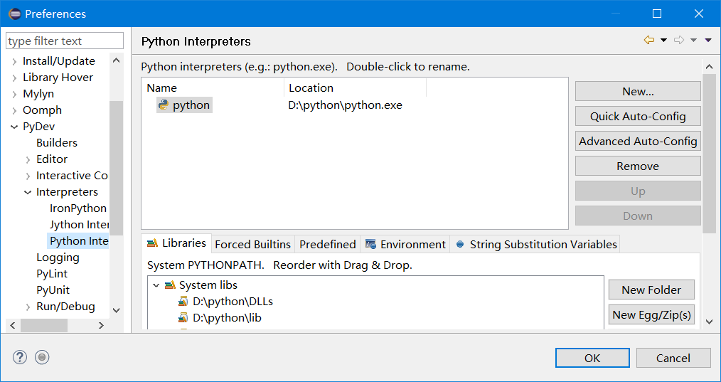

配置好后切换到Python场景，就可以进行Python开发了。

1. **配置 PyDev提高效率**

**4.1 显示源码行号**

右键源码的左边缘，选中“Show Line Number

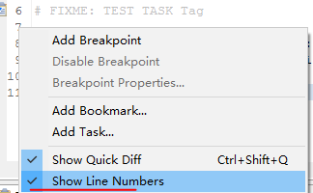

**4.2 修改注释颜色提高可读行**

从Window → Preferences→PyDev→Editor,进入配置界面：

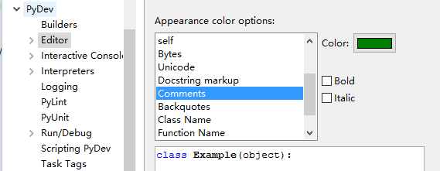

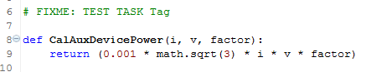

**4.3 配置任务标签**

在程序开发过程中可以在代码中标识，当前任务状态，计划开发工作。在代码中标识任务，可以使用任务标签，然后，让开发环境识别到工作空间的任务列表中。

**1）配置任务标签：**

通过PyDev->Task Tags中配置任务标签:

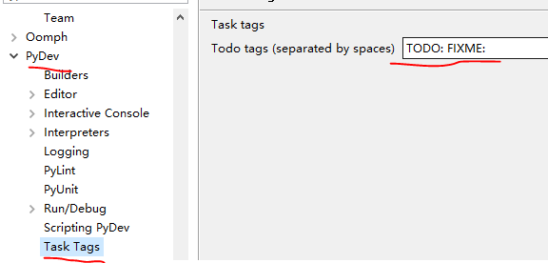

可以根据不同的任务类型，自己增加自定义标签

**2）添加任务标签注释**

在程序源码中加入使用任务标签的注释：

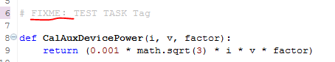

**3）识别任务**

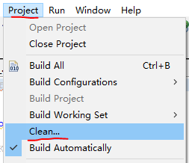保存新修改、运行程序一次或者选择 Project → Clean，

就可将使用任务标签注释加入任务列表。如果当前任务窗口可视，刚加的任务，就会立刻显示在任务窗口中。

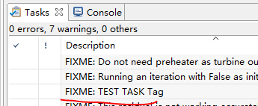

如任务窗口没有打开，，可以Window->Show View->Tasks开启任务窗口。

**小结**

Python开发环境的安装过程，是学习这门语言的基础，是能够正确熟练运用这门语言的第一步，相信完整的环境安装会在将来的学习中起到非常重要的作用，希望这会是一个良好的开端。

**参考文献**

1．Brainwy Software Ltd. PyDev Manual. http://www.pydev.org/manual_101_root.html

2．郑伟芳. PyDev for Eclipse简介. <http://www.ibm.com/developerworks/cn/opensource/os-cn-ecl-pydev/> 2008.11

3．张颖. Python 代码调试技巧. <http://www.ibm.com/developerworks/cn/linux/l-cn-pythondebugger/> 2012.05